Приложение 33
к Схеме размещения нестационарных торговых объектов
на территории Краснокамского муниципального района
Майское сельское поселение
деревня Клепики

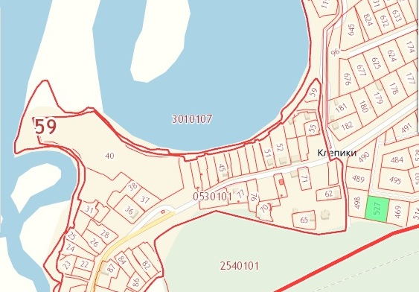
3.21.

